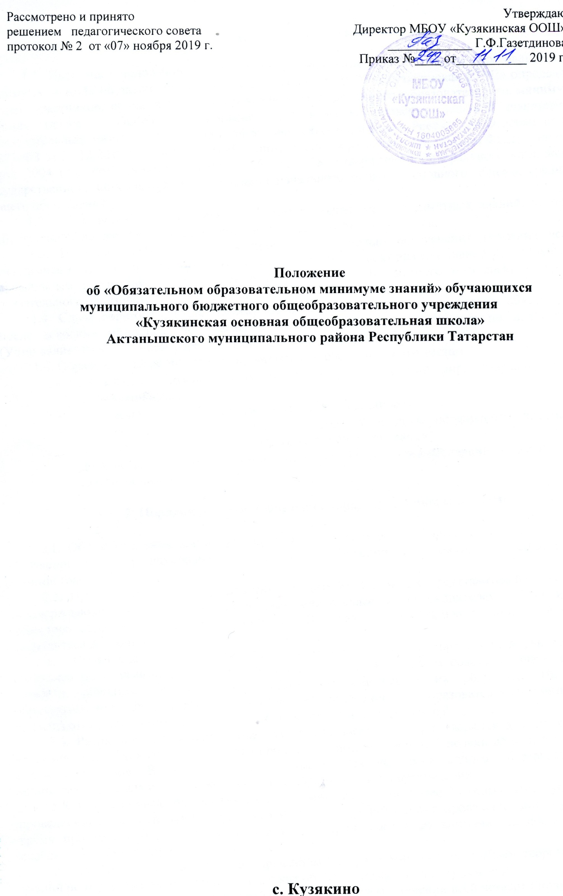
1. Общие положения

1.1. Настоящее положение регламентирует проведение «Обязательного образовательного минимума знаний» обучающихся (далее - Положение) в МБОУ «Кузякинская ООШ» определяет формы, участников, сроки и порядок проведения «Обязательного образовательного минимума знаний» (далее - ООМ) обучающимися 2-9 классов, проверку заданий предметных образовательных минимумов на оснований Закона «Об образовании в Российской Федерации» ФЗ №273-ФЗ от 29.12.2012 г., приказа №1089 Министерства образования Российской Федерации от 5 марта 2004 г. с изменениями 23 июня 2015 года «Об утверждении федерального компонента государственного образовательного стандарта начального общего, основного общего, среднего общего образования.
1.2. Образовательный минимум – это минимальная часть предметных знаний, которую обучающийся должен усвоить на определенном этапе учебного процесса.
1.3. Проверка знаний учащихся проводится с целью обеспечения освоения всеми учащимися класса минимального объема теоретических и практических знаний по основным и профильным предметам, через освоение теоретического предметного материала на уровне обязательного образовательного минимума.
1.4. Сдача образовательных минимумов по основным предметам является обязательной после освоения материала программы в течение учебной четверти или по полугодиям. (Устанавливается решением образовательной организации).
1.6. Образовательные минимумы проводятся по следующим предметам:
- 2-4 классы - русский язык, математика, окружающий мир, татарский язык и английский язык;
- 5-9 классы - русский язык, математика, английский язык;
- 9 класс (по русскому языку и математике и двум профильным предметам) (устанавливается решением образовательной организации)
- Дополнительные предметы могут быть добавлены по рекомендации педагогического совета, родителей.

2. Порядок и сроки проведения образовательных минимумов

2.1. Образовательные минимумы проводятся в письменной форме (в устной форме для обучающихся ОВЗ, находящие на надомном обучении по болезни, с согласования администрации).
2.2. При необходимости по заявлению родителей (законных представителей) и наличии подтверждающих документов и при согласовании с классным руководителем и заместителем директора образовательной организации по УВР сдача образовательных минимумов может проводиться досрочно.
2.3. Сроки сдачи и пересдачи образовательных минимумов определяются учителем по согласованию с администрацией и утверждается на педагогическом совете в начале каждой четверти, доводится до сведения каждого обучающегося и их родителей. На сайте образовательной организации в разделе «Образование» «Образовательный минимум» размещаются информационные листы для обучающихся и их родителей.
2.4. Расписание проведения образовательных минимумов утверждается и доводится до сведения участников образовательного процесса не позднее, чем за 3 недели до начала периода сдачи минимумов. В расписании предусматривается не более одного образовательного минимума в день для каждого обучающегося образовательной организации.
2.5. Время проведения образовательного минимума – не более 20 минут. Инструктаж по проведению образовательного минимума не входит в общее время проведения минимума. Во время проведения образовательного минимума принимаются во внимание индивидуальные особенности обучающихся.
2.6. Информационные листы по предметам содержат минимальный объем теоретических знаний по изучаемой теме, который подлежит обязательному и полному усвоению.
2.7. Теоретический материал отрабатывается учителем в течении всей четверти/полугодия.
2.8. Проверка образовательного минимума знаний по теме осуществляется с помощью специальных проверочных листов, куда ученик должен вписать необходимые теоретические сведения в том виде, в котором они изложены в информационных листах, выданных ученику в начале четверти.
2.9. Образовательные минимумы проводятся на соответствующих уроках по учебному расписанию в письменной (устной форме пункт 2.1.) форме в присутствии учителя и администрации образовательной организации. Пересдача проводится только в присутствии администрации (допускается присутствие родительского комитета).
2.10. Во время проведения образовательного минимума учащимся запрещается пользоваться мобильными телефонами, учебными, справочными и иными пособиями. Работы учащихся, допустивших нарушения настоящего Положения при выполнении образовательного минимума, аннулируются. Указанные обучающиеся в обязательном порядке пересдают образовательный минимум в установленные сроки администрации образовательной организации.
2.11. Во время проведения образовательного минимума заполняется сводная таблица результатов по классу. Результаты предоставляют заместителю директора по УВР в печатном и электронном виде в течение 2 календарных дней после сдачи минимума (в письменном виде, в электронном после пересдачи).
2.12. Обучающиеся, пропустившие сдачу образовательного минимума по уважительным причинам, пересдают минимум в обязательном порядке в установленные сроки.
2.13. Обучающиеся, выезжающие на российские или международные спортивные соревнования, конкурсы, смотры, олимпиады и тренировочные сборы или направляемые по медицинским показаниям в лечебно-профилактические и иные учреждения для проведения лечебно-оздоровительных и реабилитационных мероприятий в период проведения образовательных минимумов, могут сдавать их досрочно, согласовав сроки с заместителем директора по УВР.

3. Порядок утверждения и хранения образовательных минимумов

3.1. Содержание предметных образовательных минимумов разрабатывается учителями по учебным предметам, по которым проводится контроль знания образовательного минимума, согласовывается соответствующими методическими объединениями, и утверждается на Педагогическом совете образовательной организации.
3.2. Образовательный минимум может включать в себя:
-определения понятий, терминов;
-формулировки законов, правил, теорем и т.п.;
-формулы;
-алгоритмы действий;
-даты событий.
3.3. Критерии отбора материала:
-учебная программа по предмету;
-содержание контрольно-измерительных материалов государственной итоговой аттестации в 9 классе по данному предмету.
3.4. Бланки ответов хранятся у заместителя директора по УВР образовательной организации и выдаются учителю перед сдачей образовательного минимума.
3.5. Таблицы учета результатов образовательного минимума сдаются заместителю директора по УВР образовательной организации и хранится в течение учебного года.

4. Порядок оценивания образовательных минимумов

4.1. Проверка образовательного минимума знаний осуществляется при помощи специальных проверочных листов (бланков ответов), в которые ученик должен вписать необходимые дидактические единицы образовательного минимума.
4.2. Проверочный лист должен содержать только те дидактические единицы, которые представлены в информационном листе образовательного минимума.
4.3. Оценивание образовательного минимума осуществляется по зачетной системе. Оценка «зачет» выставляется в случае полного, последовательного и правильного выполнения заданий, представленных в бланке ответов. Оценка «незачет» выставляется при наличии ошибок в выполненных заданиях или не полного выполнения заданий.
4.4. Оценки за образовательный минимум в журнал не выставляются.
4.5. Учитель фиксирует результаты оценки знаний образовательных минимумов в сводной ведомости класса. Ученики, получившие «незачет» в основной период сдачи минимумов, пересдают образовательный минимум до получения оценки «зачет» в сроки, установленные администрацией образовательной организации. Количество пересдач фиксируется в сводной ведомости сдачи образовательных минимумов класса.
4.6. Пересдача образовательных минимумов допускается до момента полного, правильного и осознанного воспроизведения учеником содержания образовательного минимума, что является целью использования технологии «Образовательный минимум» в образовательной организации.
4.7. Во время проведения образовательного минимума необходимо учитывать индивидуальные особенности обучающихся: темп работы ученика; личностные качества школьников, своеобразие их психических процессов (особенности памяти, внимания, восприятия, темп деятельности и др.)

- Функциональные обязанности участников мониторинга «Обязательный образовательный минимум»
Учитель-предметник:
- обеспечивает отработку в урочное время и через домашнее задание материалов образовательного минимума по своему предмету;
- комментирует для обучающихся содержание информационного листа; предлагает разные формы по подготовке к образовательному минимуму: блиц-опросы по фрагменту теста на каждом уроке; включение материала образовательного минимума в самостоятельные, проверочные, контрольные, тестовые работы, которые проводит учитель; включение материала в устный ответ ученика у доски; проверка знания образовательного минимума в парах постоянного и сменного состава, в группах; промежуточный контроль всего объема, проводимый при помощи учеников-ассистентов;
- совместно с классными руководителями доводит информацию о тестировании и требованиях к его выполнению до родителей, обучающихся;
- в качестве информационных ресурсов использует: электронный журнал, информационные письма родителям;
- уведомляет лично учеников о проведении образовательного минимума, подчеркивая важность этого тестирования и жесткость его требований.
Классный руководитель:
- своевременно информирует обучающихся своего класса о сроках проведения образовательных минимумов;
- своевременно информирует учителя-предметника об отсутствующих (причина: соревнования, поездка, плановое лечение и т.д.) во время основного потока сдачи образовательных минимумов;
- информирует учеников и их родителей о результатах сдачи минимумов;
- информирует родителей обучающихся, у которых есть задолженности по сдаче образовательных минимумов;
- оказывает помощь учителю-предметнику в организации пересдачи минимумов обучающимися своего класса.

Родители:
- обеспечивают своевременную явку своего ребенка на сдачу образовательного минимума «Обязательный образовательный минимум» согласно графику;
- осуществляют контроль за подготовкой своего ребенка к минимуму и его результатами;
- оказывают всестороннюю поддержку своему ребенку в период проведения минимума и подготовки к нему.

Ознакомлены: ____________Газетдинова Г.Ф.
____________Шайхутдинова Л.Х.
____________Ахмадуллина Р.З.
____________ Гумерова Х.А.
____________Фазлиева И.А.
____________Садертдинова Г.Х.
____________Шарафетдинова Н.В.
____________ Садертдинов М.М.
____________Хабибуллина А.Т.
____________Салахова Д.И.
____________Газетдинов А.Ф.
____________Ямалиева А.Ф.
____________Арсланов Л. В.

